СКАЗОЧНЫЕ  ЛАБИРИНТЫ ИГРЫ  «Сказочные лабиринты игры» - развивающая сенсомоторная зона, состоящая из нескольких игровых областей. В каждой из них действуют свои герои, которые учат детей играть в различные игры Воскобовича. Всех героев связывает сказка, она «оживляет» математические понятия, делая их интересными и доступными для детей. Выполняя задания, ребенок помогает сказочным персонажам преодолеть возникающие на их пути препятствия.  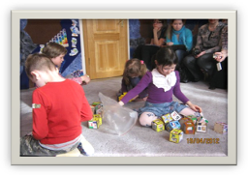  Основные принципы технологии:  Игра плюс сказка  Первым принципом технологии «Сказочные лабиринты игры» является игровое обучение детей дошкольного возраста. Особенность ее в том, что в этой игре реально выстраивается почти весь процесс обучения ребенка.  Интеллект  Второй принцип технологии Воскобовича — построение такой детской игровой деятельности, в результате которой развиваются психические процессы внимания, памяти, воображения, мышления, речи.  Творчество  Третий принцип «Сказочных лабиринтов игры» — раннее творческое развитие дошкольников. Игра создает условия для проявления творчества, стимулирует развитие творческих способностей ребенка. | Эффективные формы и методы  - Практические ( работа с раздаточным материалом)  - Наглядные (работа с демонстрационным материалом)  - Словесные ( напоминание, указание, вопросы, индивидуальные ответы детей )  - Игровые (элемент соревнования)  - Успокаивающие упражнения перед занятием (релаксация)  - Поощрение, анализ  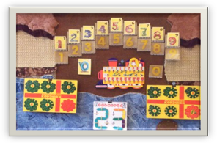  Муниципальное автономное дошкольное  образовательное учреждение  «Центр развития ребенка – детский сад №2»  г. Шебекино Белгородской области   | Задачи:  - формировать элементарные математические представления  - развивать логическое мышление, психические процессы, моторику  - развивать эмоциональную отзывчивость через «общение» с разнообразными сказочными персонажами, «населяющими» лес  - развивать познавательную активность, любознательность через развивающие игры  - актуализировать сенсорные анализаторы как условие и основополагающая база благоприятного интеллектуального развития детей дошкольного возраста  СКАЗОЧНЫЕ ЛАБИРИНТЫ ИГРЫ  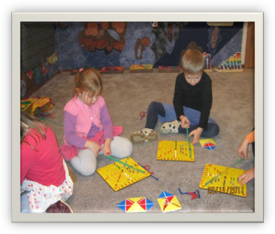  Воспитатель группы  компенсирующей  направленности  Васильченко И.С.

